CZARNY MŁYN, ARKA CZASU, DOMEK NA DRZEWIE, PAJĄCZEK NA ROWERZE
Tym razem więcej tytułów książek, które można wypożyczyć w naszej bibliotece i spędzić miło czas przy ich czytaniu.
DOMEK NA DRZEWIE - to seria książek, która nas śmieszy . Chyba każdy w dzieciństwie próbował budować swój własny domek na drzewie, który był najfajniejszy na świecie.
Bohaterowie mają mnóstwo pomysłów, chciałoby się powiedzieć nie z tego świata. Wymyślne nazwy i sytuacje skłaniają nas do wniosku, że wyobraźnia bohaterów jest nieograniczona. Możemy przeczytać więc o małpach morskich mających troje oczu i oddychających stopami, o autoportrecie palucha, o liście do niezrobienia. Spotykamy także Szczupaka Szpanera oraz możemy znaleźć się na łące pełnej kaczeńców, ptaszeńców i pomyleńców.
Bohaterowie zapraszają nas do ich domku na drzewie . Nie ma na co czekać! Trzeba wejść!

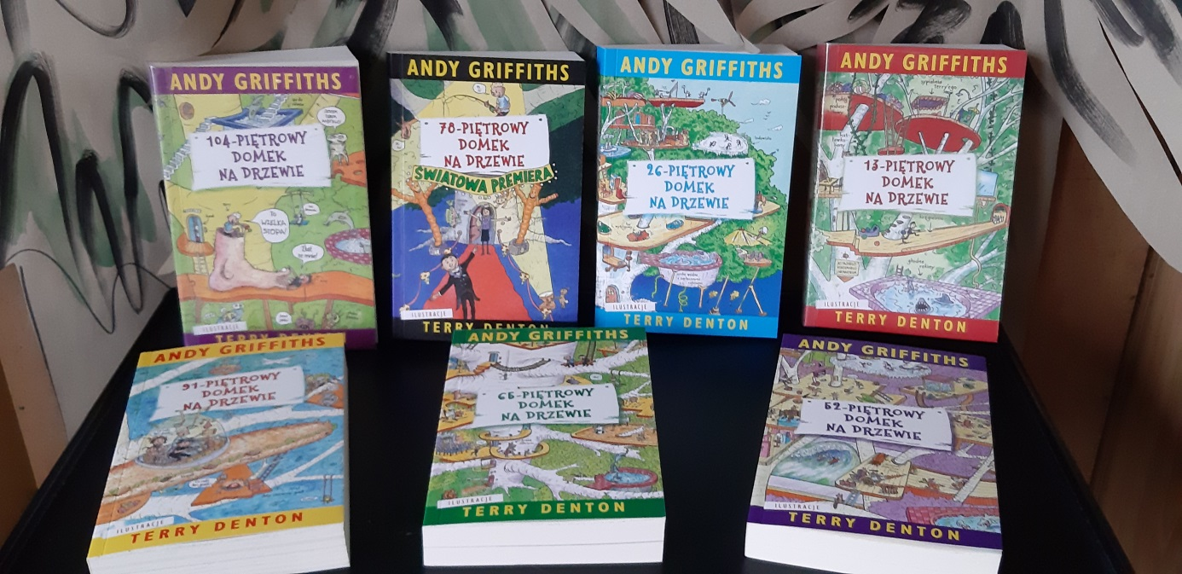

CZARNY MŁYN - fabuła tej książki to fikcja, czyli coś co raczej wydarza się tylko w naszej wyobraźni, aczkolwiek wiele elementów jest realna, prawdziwa jak, np. istniejąca naprawdę wioska Młyny z wiatrakiem, który jest głównym wątkiem powieści.
Pierwszoplanowi bohaterowie to Iwo jego niepełnosprawna siostra Mela i ich przyjaciele. Iwo jako narrator powieści mówi tak: „ To powieść o tym, jak moja siostra ocaliła Młyny, dorosłych, nas, a może cały świat.”.
Dlaczego i jak doszło do chwil grozy, jakie przeżyli bohaterowie musicie doczytać sami.

ARKA CZASU – to powieść, której głównym bohaterem jest Rafał, dziewięcioletnie żydowskie dziecko.
Rafał mieszka w getcie warszawskim. Z książki dowiadujemy się, jak ciężko jest przeżyć w takich miejscach jak getto, oraz jak wyglądała okupowana Warszawa.
Wielką pasją Rafała jest czytanie.
W getcie funkcjonowała biblioteka, do której chłopiec bardzo często zaglądał. Pewnego razu bibliotekarka poleciła mu powieść "Wehikuł czasu" Huberta George'a Wellsa. Ta książka, nie tylko przyniosła Rafałowi ukojenie w trudnych chwilach, ale pozwoliła przenieść się w świat fantazji i zmienić jego życie.
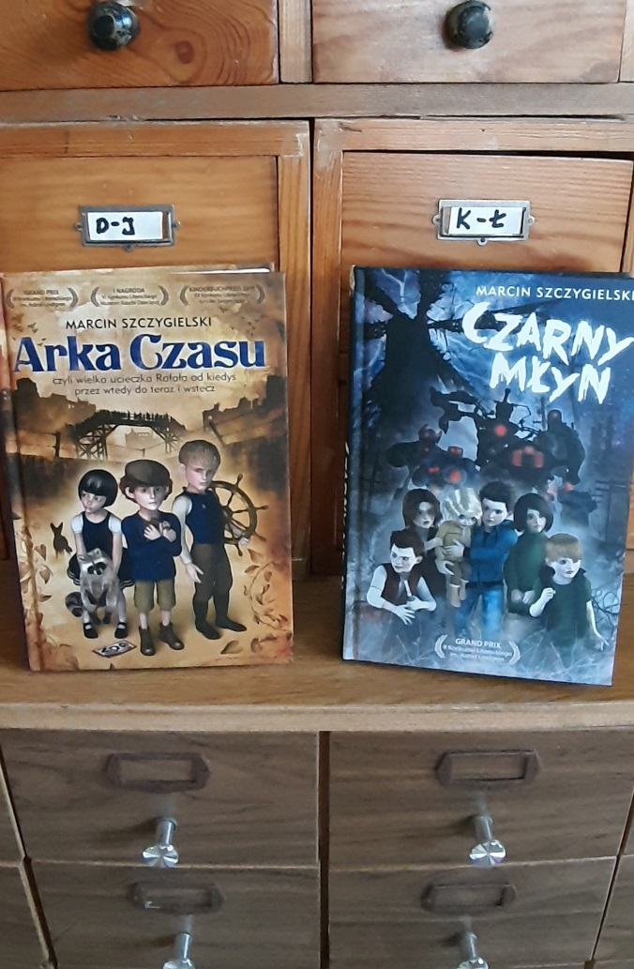

PAJĄCZEK NA ROWERZE – to opowieść o dziecięcej przyjaźni , fascynacji drugą osobą. Akcja utworu toczy się we współczesnych czasach. Ola i Łukasz bardzo różnią się od siebie, ale te różnice powodują, że zaczynają na siebie patrzeć uważniej.
Poznacie historię niesfornej Oli i ułożonego, cichego Łukasza oraz ich rodziców, którzy wcale niczego nie ułatwiają i doprowadzają do tego, że dzieci nie mogą się spotykać. Ola i Łukasz przez pięć lat szukają sposobu aby się odnaleźć. Czytając książkę, będziecie mogli razem z bohaterami przeżywać ich szczerą przyjaźń.
